INDICAÇÃO Nº 4319/2016

Sugere ao Poder Executivo Municipal a extração de árvore, localizada em área pública, defronte o imóvel de nº 15 da Rua Ferdinando Mollon, no bairro Mollon.

Excelentíssimo Senhor Prefeito Municipal,

Nos termos do Art. 108 do Regimento Interno desta Casa de Leis, dirijo-me a Vossa Excelência para sugerir que, por intermédio do Setor competente, seja executada a extração de árvore, localizada em área pública, defronte o imóvel de nº 15 da Rua Ferdinando Mollon, no bairro Mollon, uma vez que a raiz da mesma está “pendendo para rua” e está com uma “rachadura” em seu tronco.

**Justificativa:**

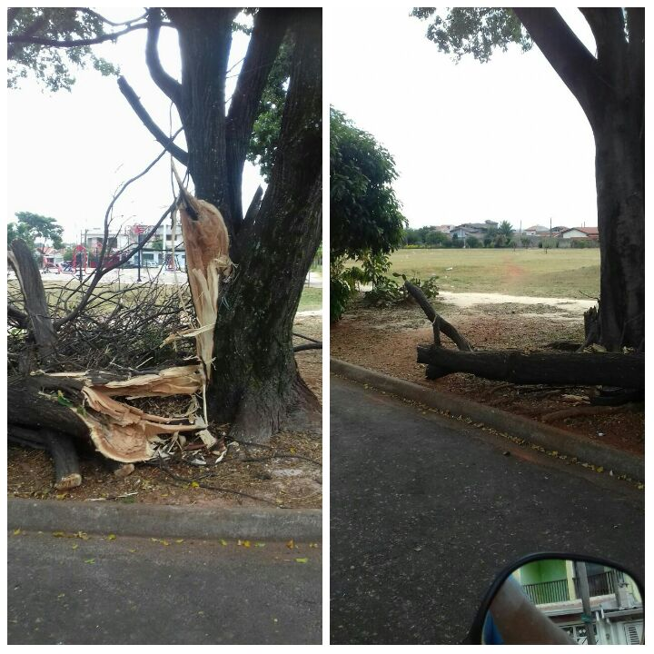

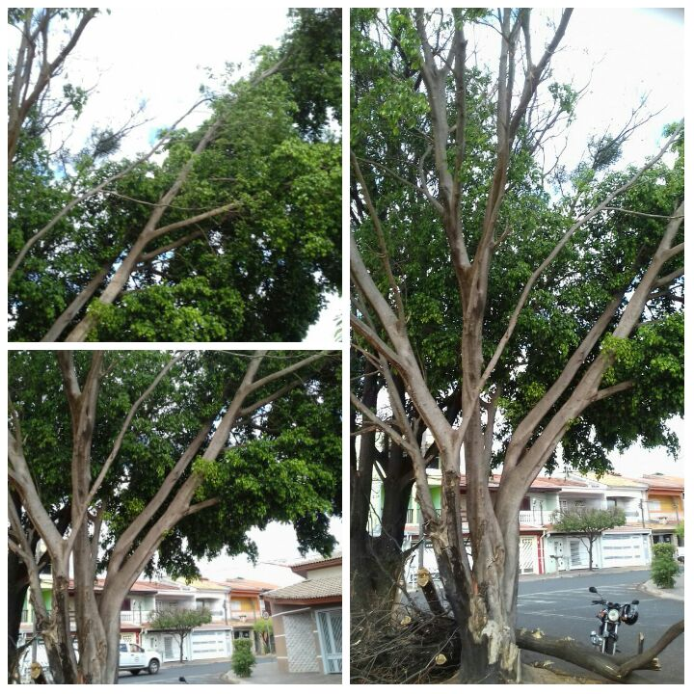

Conforme foto acima e reivindicação dos moradores da Rua Ferdinando Mollon, solicitamos a extração da mencionada árvore, conforme imagens e exposição de motivos acima.

Plenário “Dr. Tancredo Neves”, em 02 de agosto de 2.016.

**FABIANO W. RUIZ MARTINEZ**

**“Pinguim”**

-vereador-